**Pengadu**

id = pengadu1

pass = pengadu1

no tel = 0137227224

**Penyelia Unit Pencen**

id = penyelia1

pass = penyelia1

no tel = 0125374226

**Pegawai BPM**

id = pegawaibpm1

pass = pegawaibpm1

no tel = 0137227224

**Staf BPM**

id = staf1

pass = password

no tel = 0125374226

**Sistem Admin**

id = shuhaimi

pass = password

no tel = 0125374226

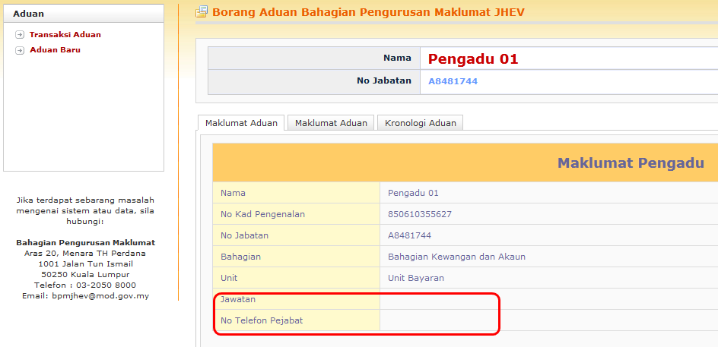

Jawatan dan no tel = blank walaupn ada data

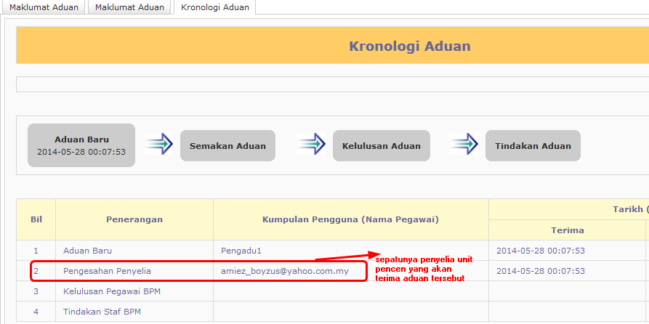

Aduan didaftarkan kepada penyelia unit pencen tetapi yang terima masih [amiez_boyzus@yahoo.com](mailto:amiez_boyzus@yahoo.com)

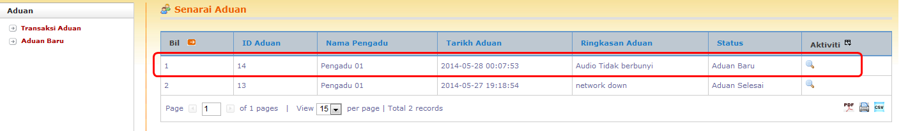

transaksi tidak boleh dikemaskini setelah dihantar, ini juga melibatkan aduan yang telah ditolak untuk dikemaskni oleh pengadu.

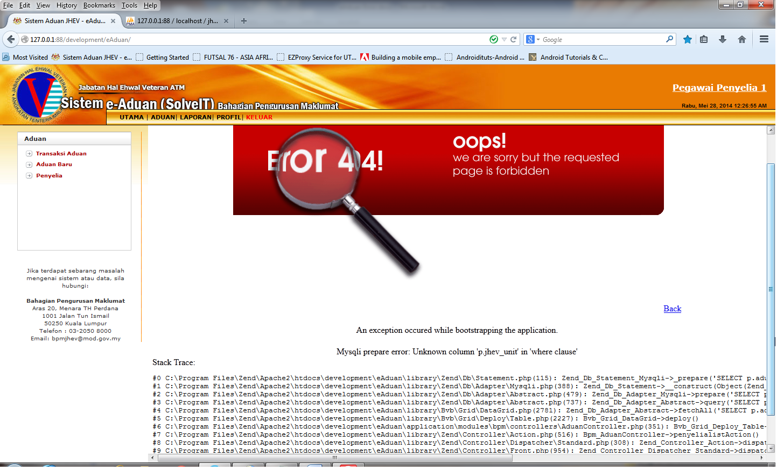

Penyelia yang didaftarkan tidak dapat membuat penyesahan.

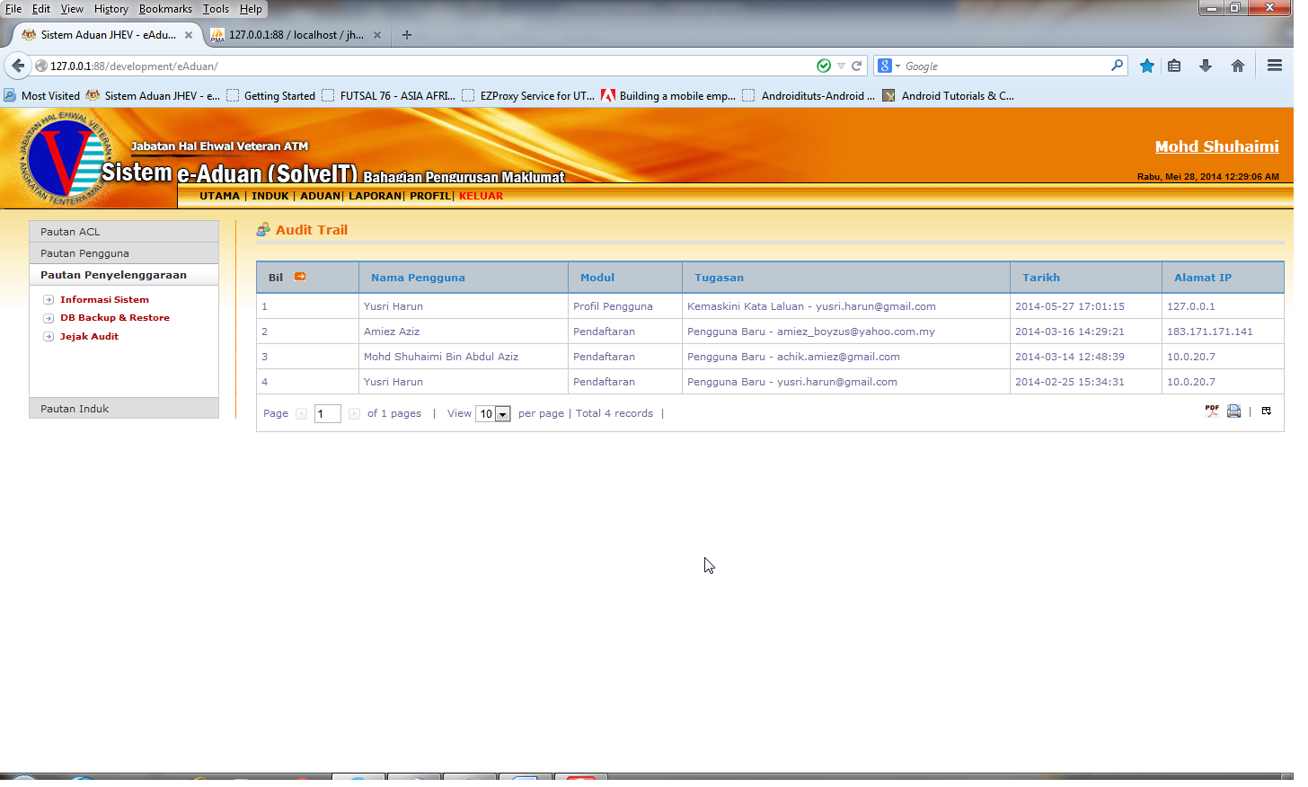

Audit tray hanya rekod tuk admin system jer ker ???

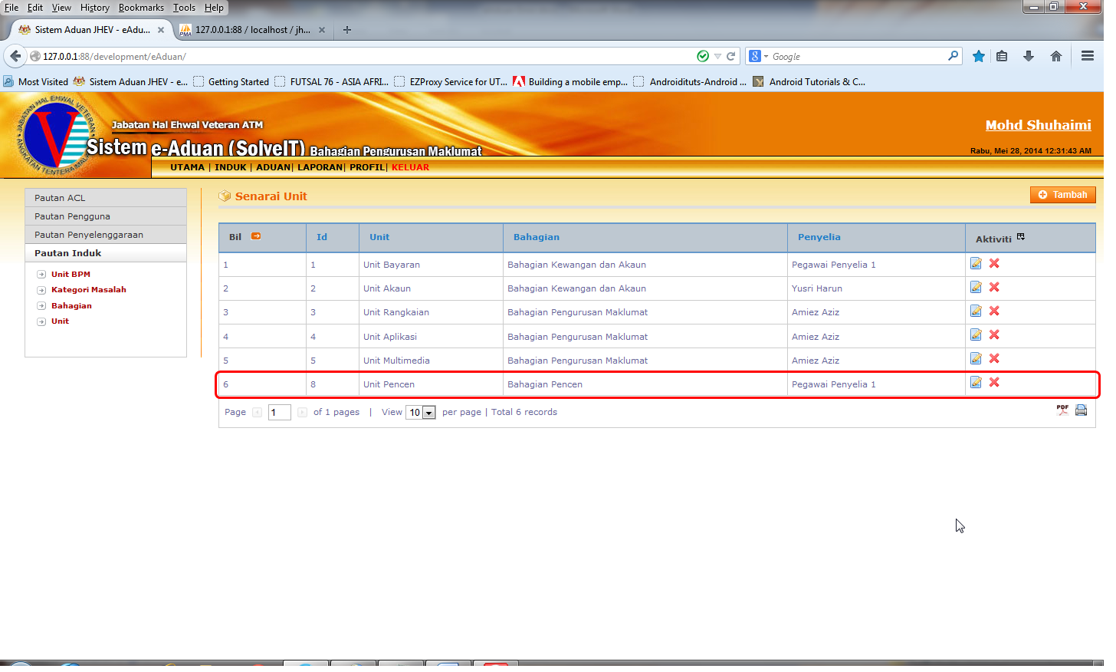

Unit pencen telah didaftarkan dan penyelia adalah penyelia 1 tetapi apabila aduan di daftarkan penyelia yang menerima adalah [amiez_boyzus@yahoo.com.my](mailto:amiez_boyzus@yahoo.com.my)

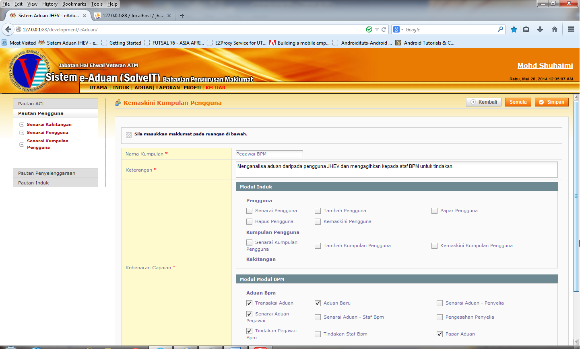

Nak mintak explain ttg page ni.

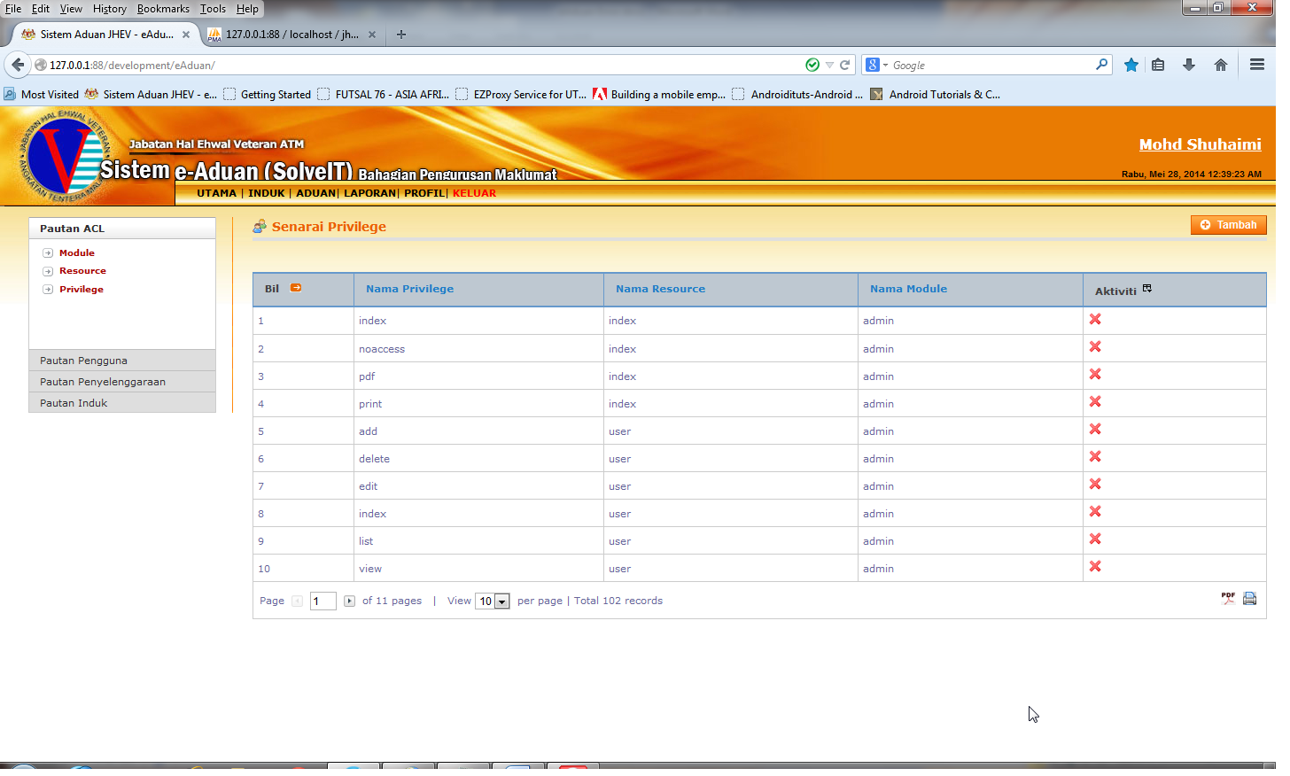

Nak mintak explain ttg page ni.

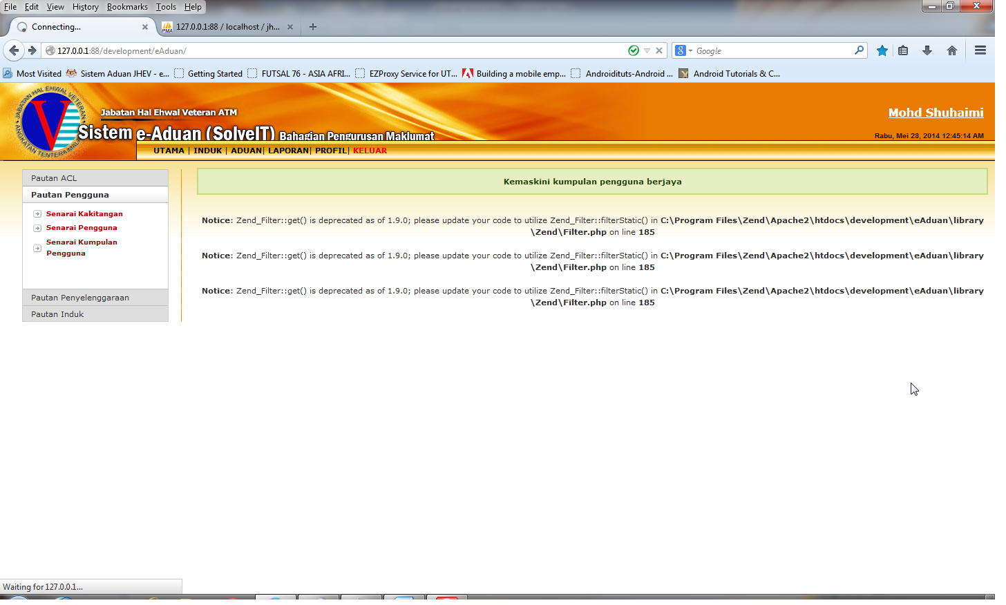

Kemaskini kumpulan pengguna ader prompt ni…

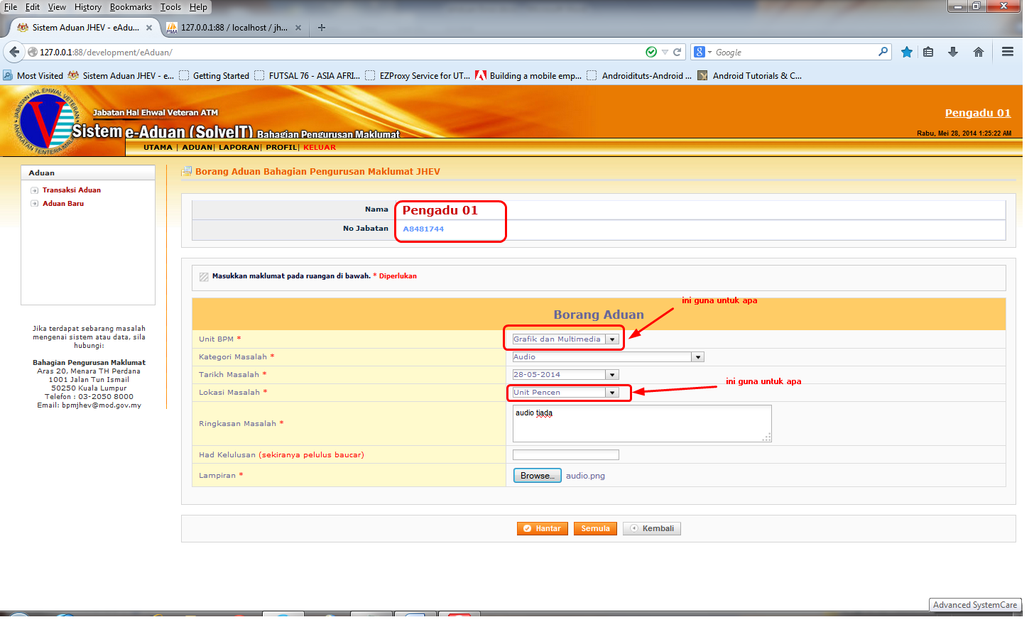

Aduan yang didaftarkan dengan id pengadu1 🡪 nak tau ape guna unit BPM dgan Lokasi masalah. Lampiran tidak perlu diwajibkan boleh ada boleh tiada. Try tidak letak lmpiran boleh hantar dan data simpan Cuma ader error prompt.

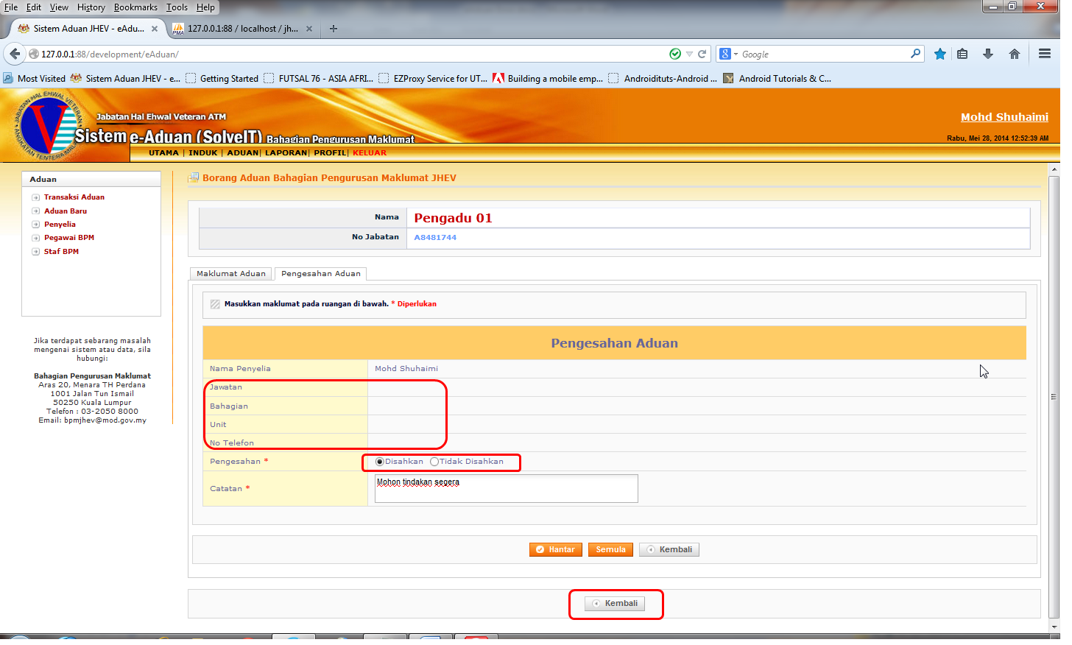

Maklumat aduan tidak lengkap walaupn ader rekod pada pengadu, kalau tidak sah mcamana. Button kembali ada 2 X.

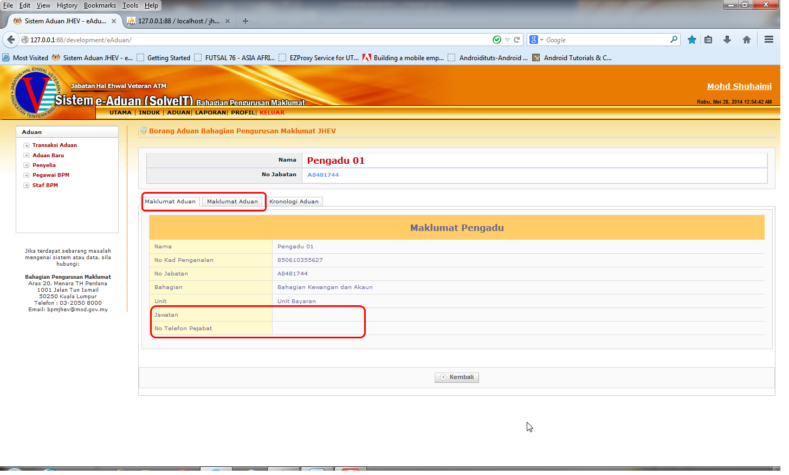

Maklumat tidak lengkap, boleh tak paparkan no tel HP pengadu untuk mudah dihubungi. Tab Maklumat aduan 🡪 tukar kepada maklumat pengadu.

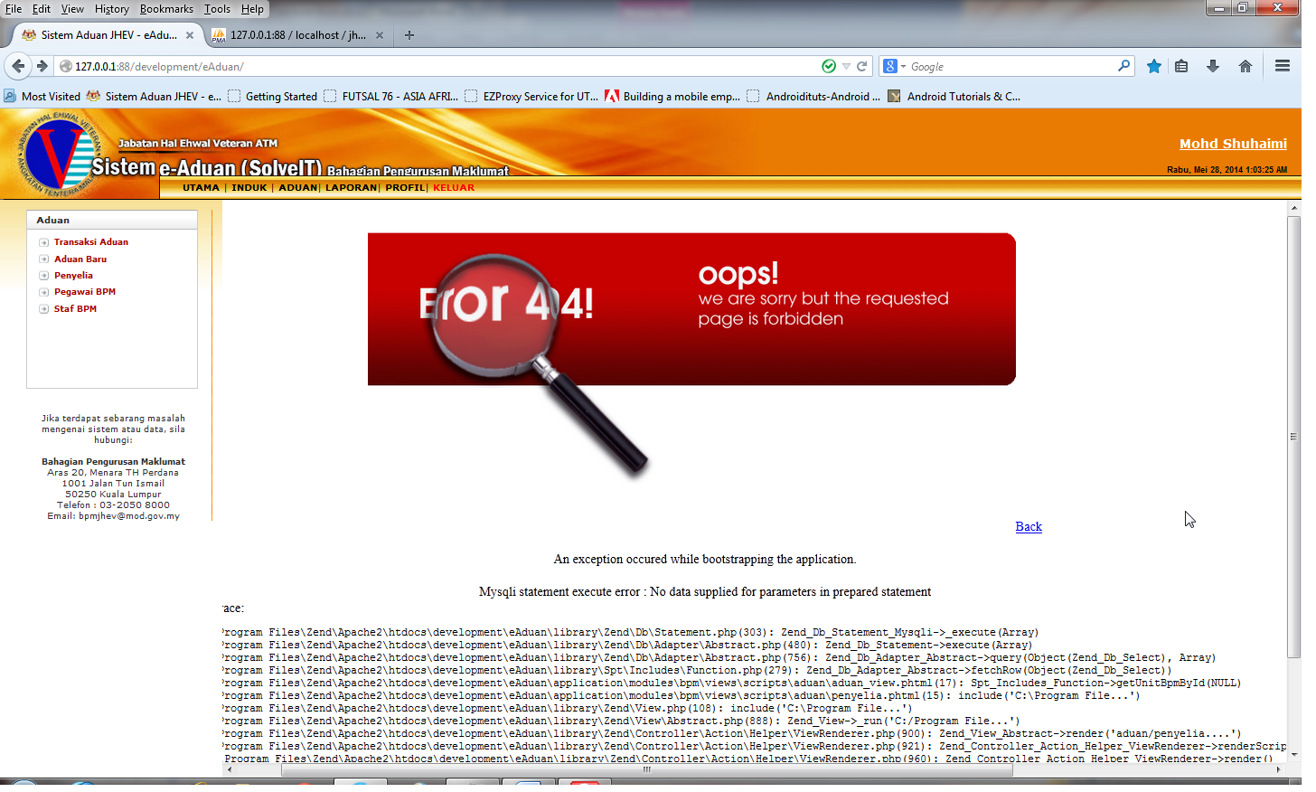

Ada error bila sah kan aduan yang diterima dari pengadu1 walaupan prompt success. Tapi rekod ttap simpan dan disahkan.

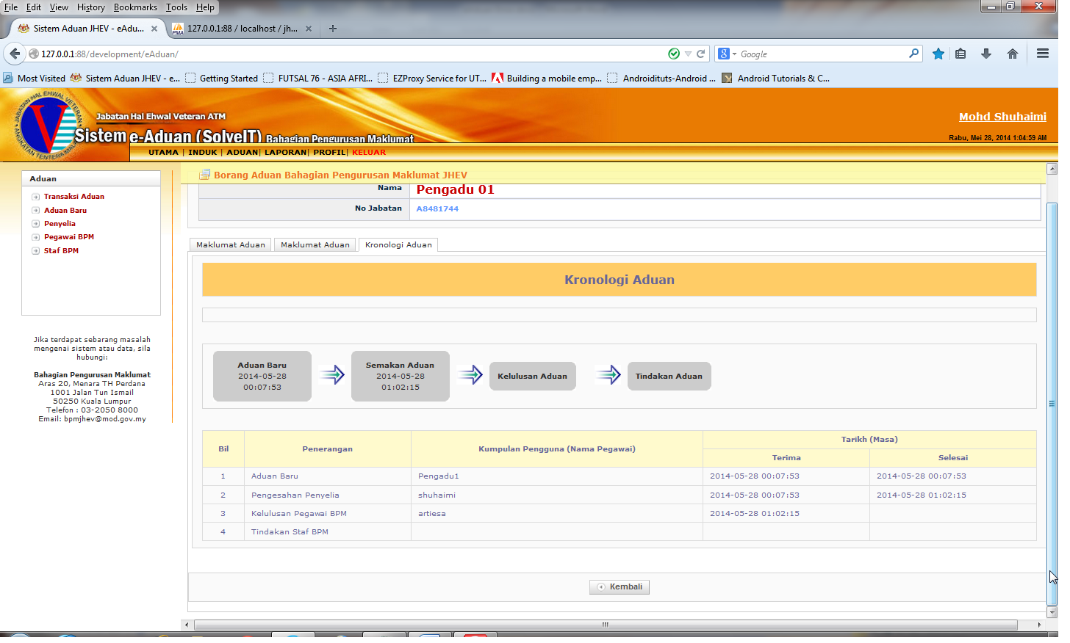

Ikutkan aduan ini akan pergi ker unit multimedia untuk di luluskan oleh pegawai **pegawaibpm1,** tetapi pergi kepada pn artiesa. Aduan ini boleh Nampak dekat mana2 penyelia, sepatutnya hanya penyelia diabawah seliaan sahaja.

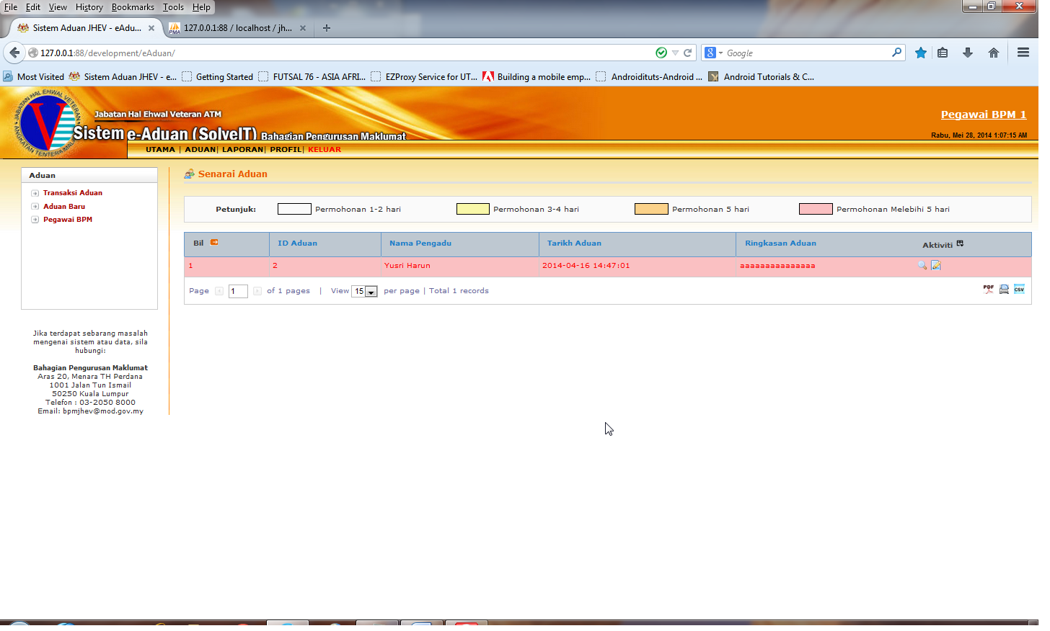

Aduan tidak masuk kepada **pegawaibpm1**

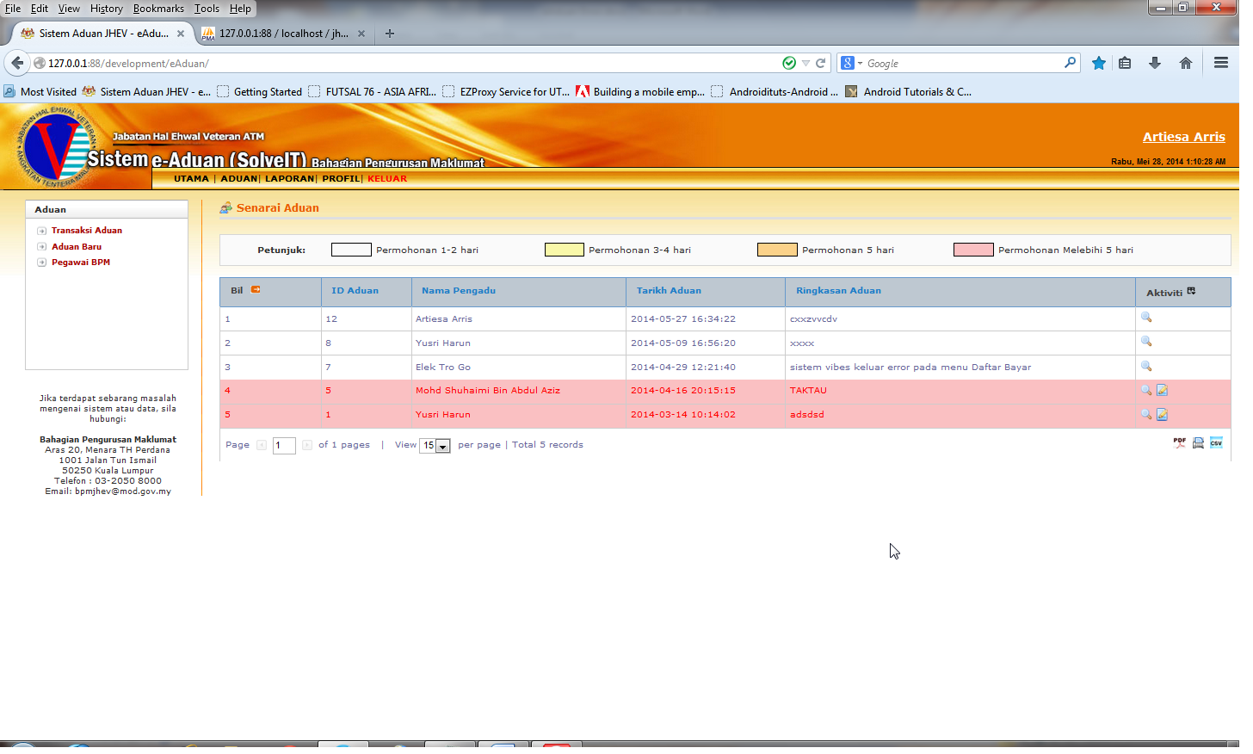

Aduan tidak masuk kepada **pn artiesa**

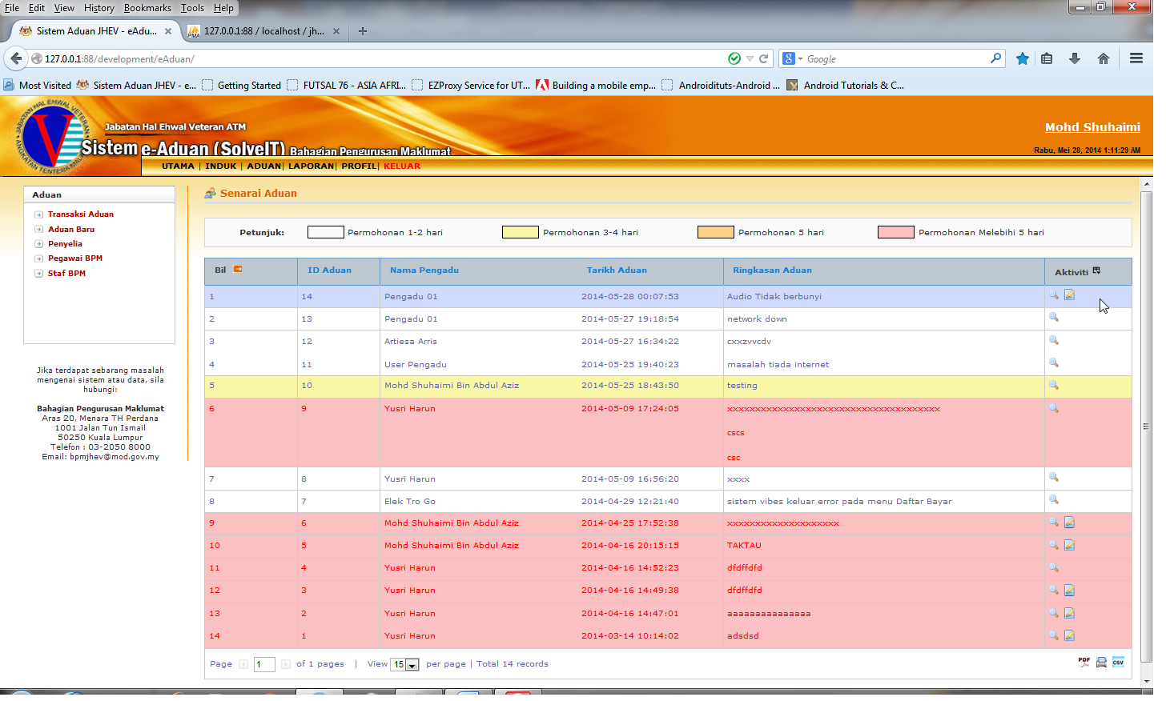

Aduan tersebut hanya Nampak pada admin system

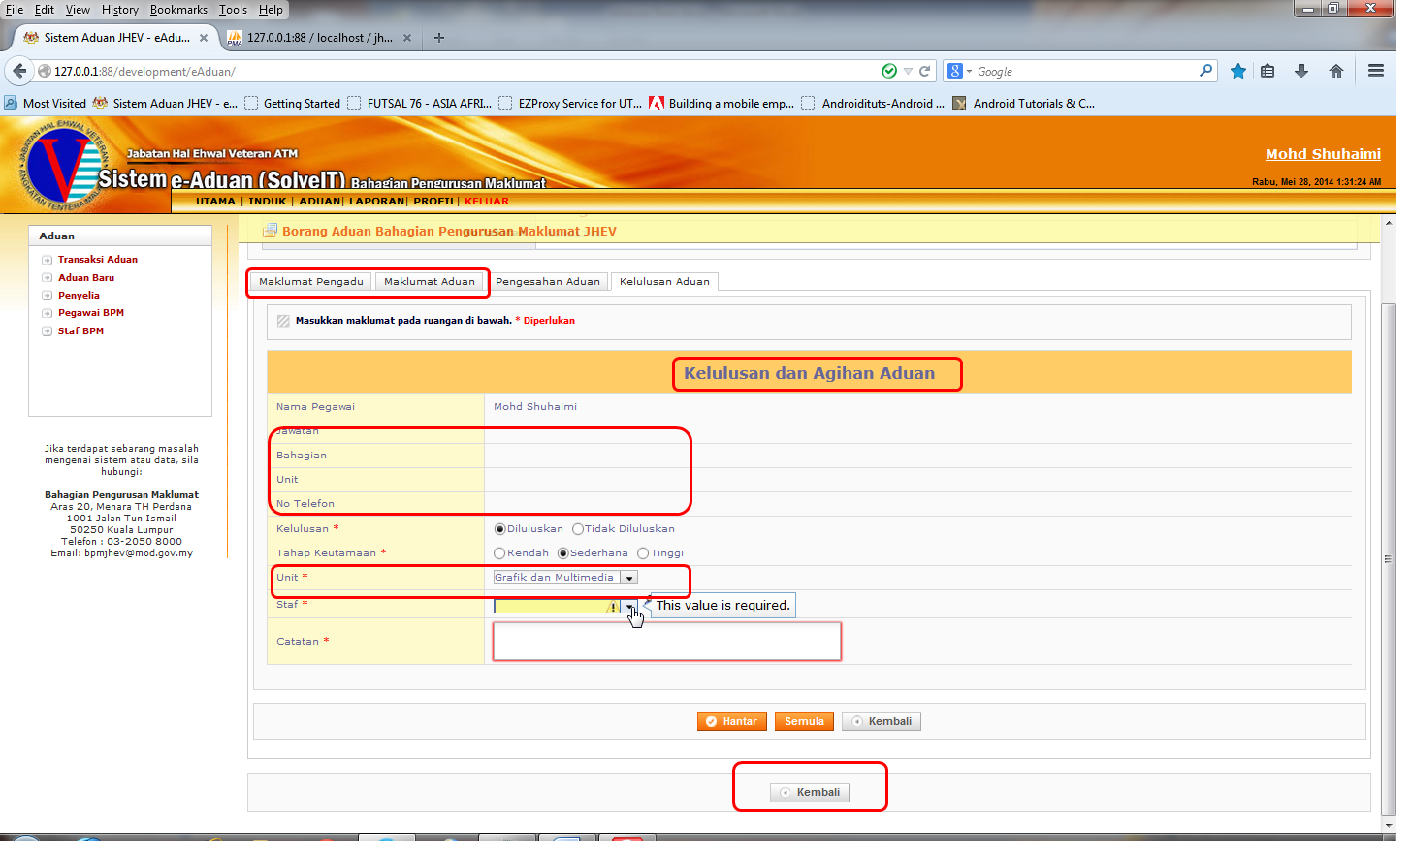

Unit untuk dibrikan kepada grafik dan multimedia tiada unit dibawahnya, maklumat juga tidak lengkap , tab juga duplicate termsuk butang kembali

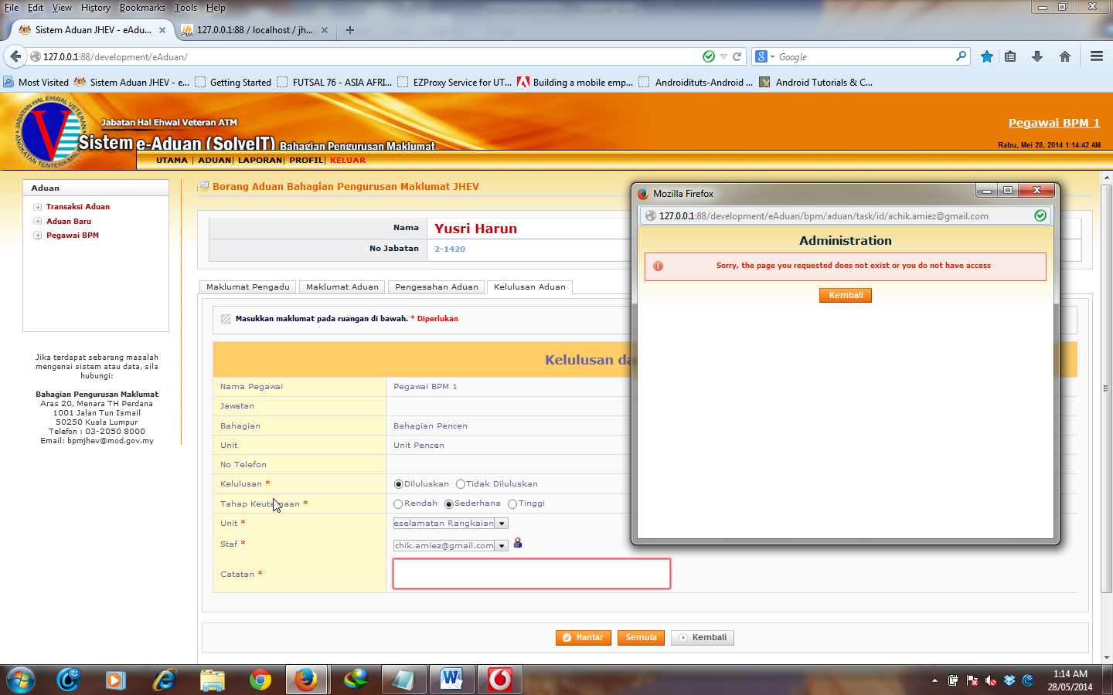

Paparan rekod tugas yang diagihkan tidak Nampak pada pegawaiBpm1 ttpi hanya boleh Nampak bg admin system.

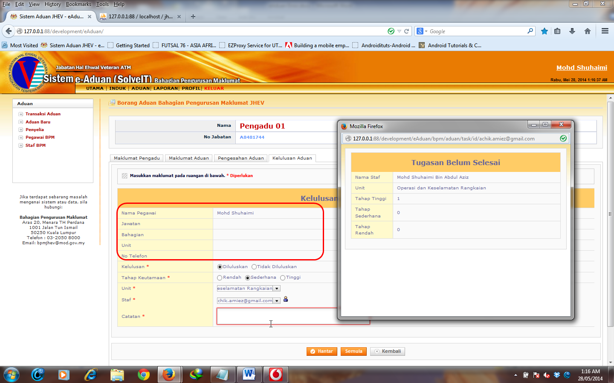

Paparan tugasan blum selesai hanya Nampak kepada admin system, maklumat juga tidak lengkap.

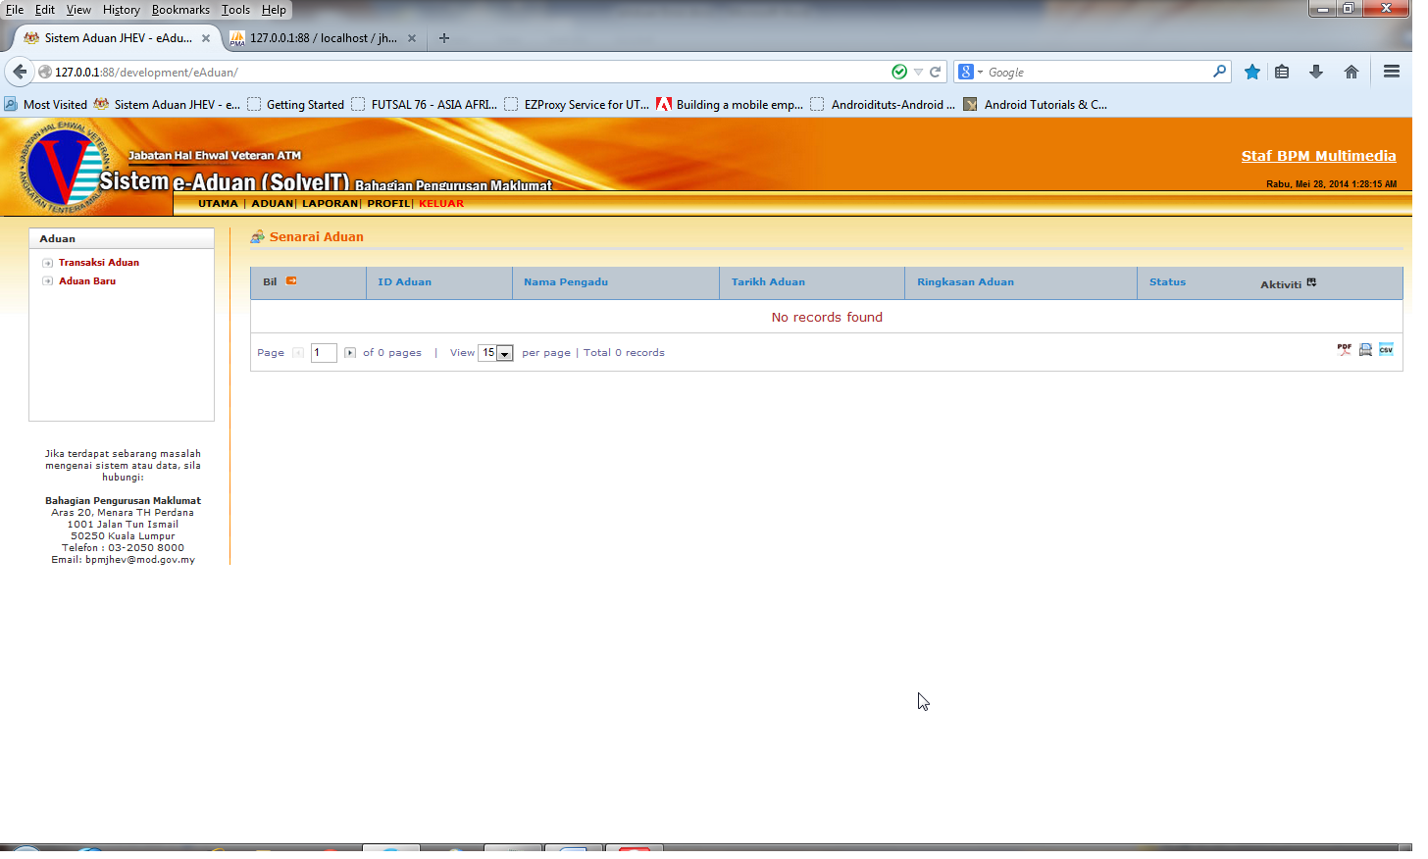

Aduan yang dihantar tidak diterima oleh staf1 yang

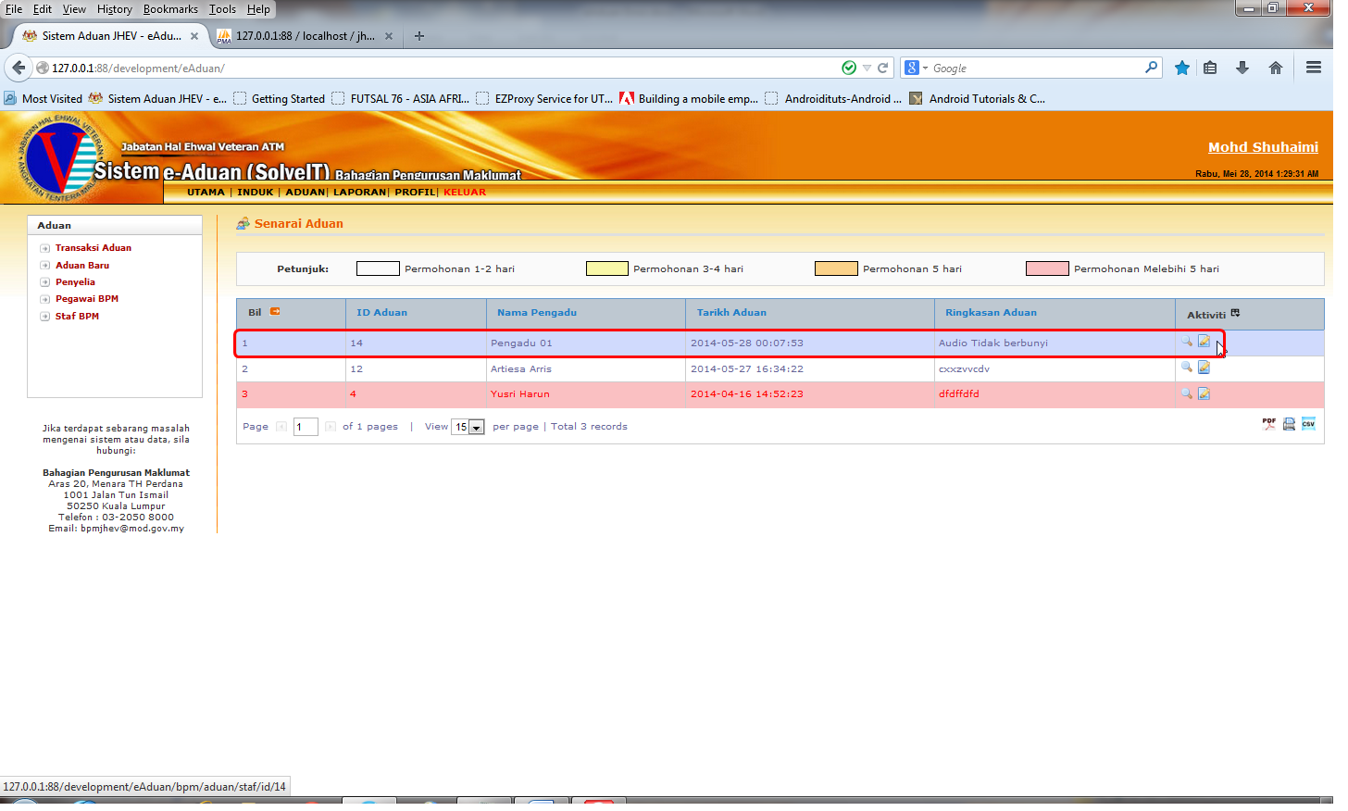

Makumat aduan yang diluluskan hanya Nampak pada admin system

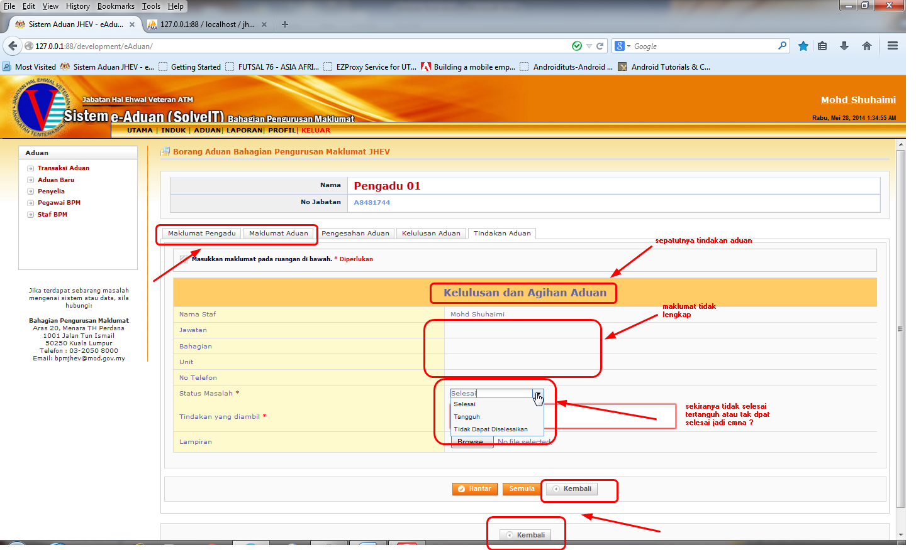

Duplicate tab dan buton kembali , label kelulusan sepatunya tindakan unit Teknikal/Aplikasi, perlu sedikit penjelasan kepada status masalah.

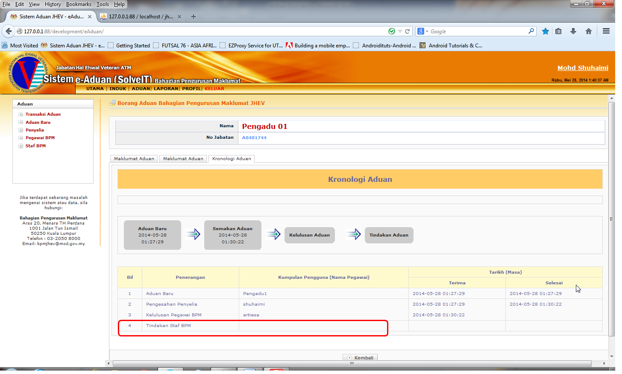

Aduan telah diselsaikan tetapi status masih tidak berubah.

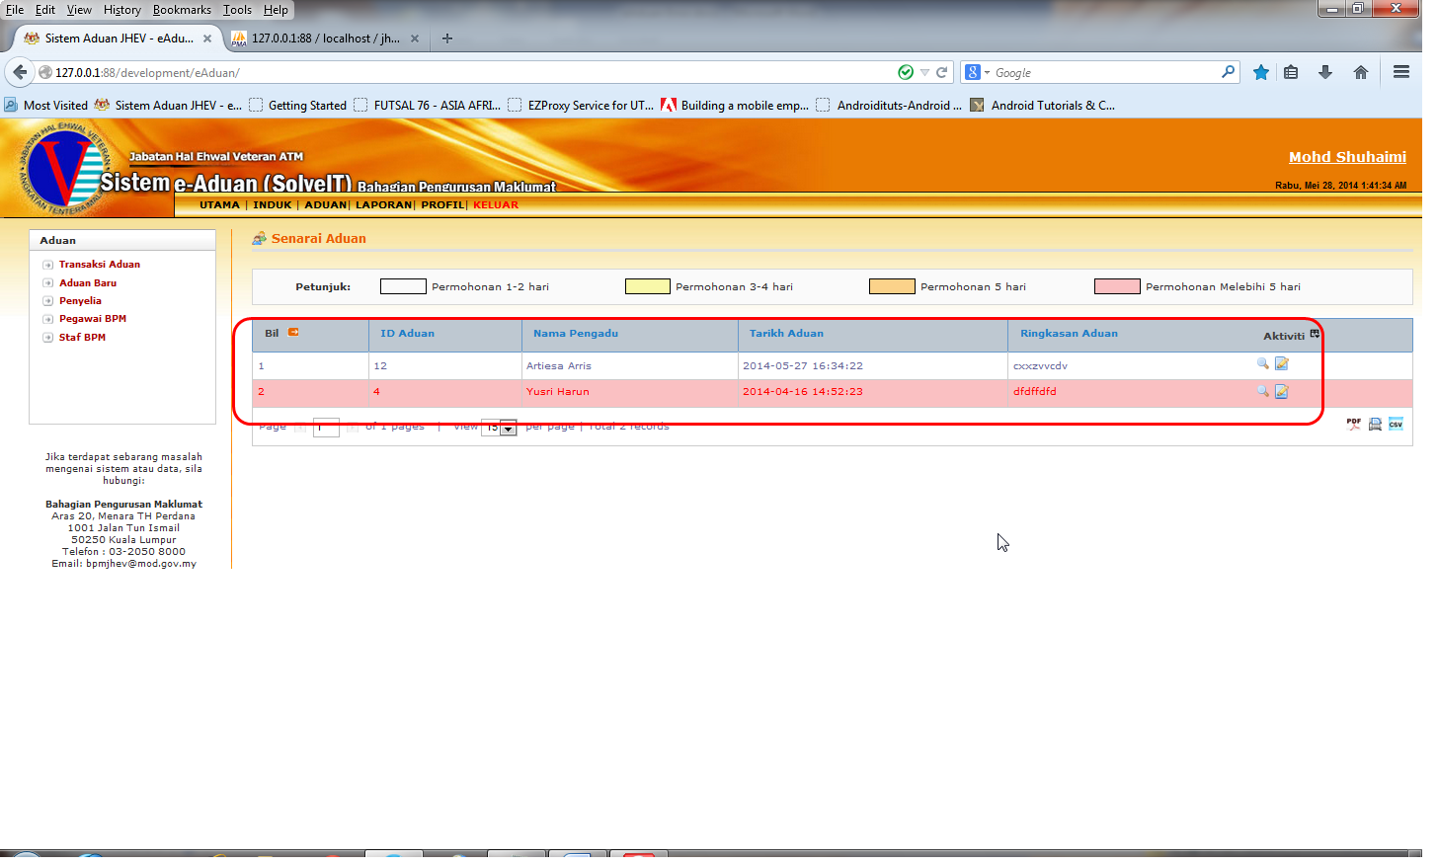

Aduan tadi telah tiada dlam senarai untuk tindakan staf BPM.

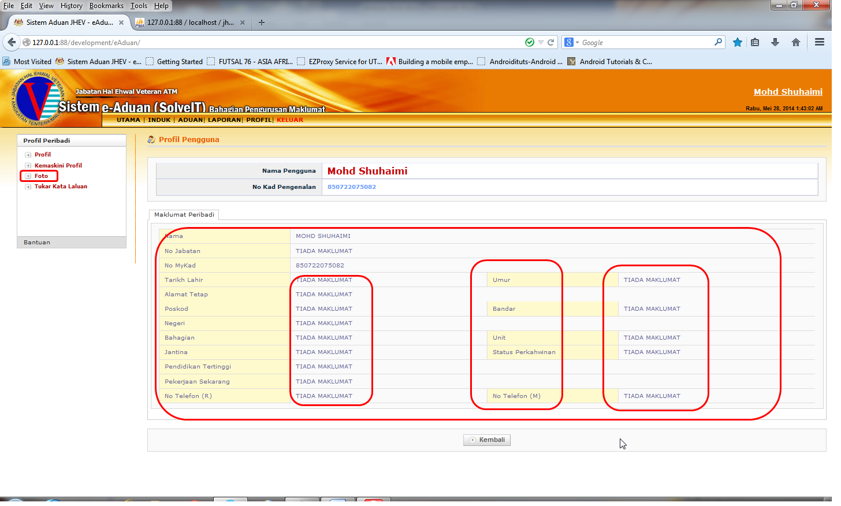

Maklumat tidak lengkan dan perlu dikemaskini colum yang berkaitan shaja dipaparkan.

Tab **FOTO perlu dikeluarkan**

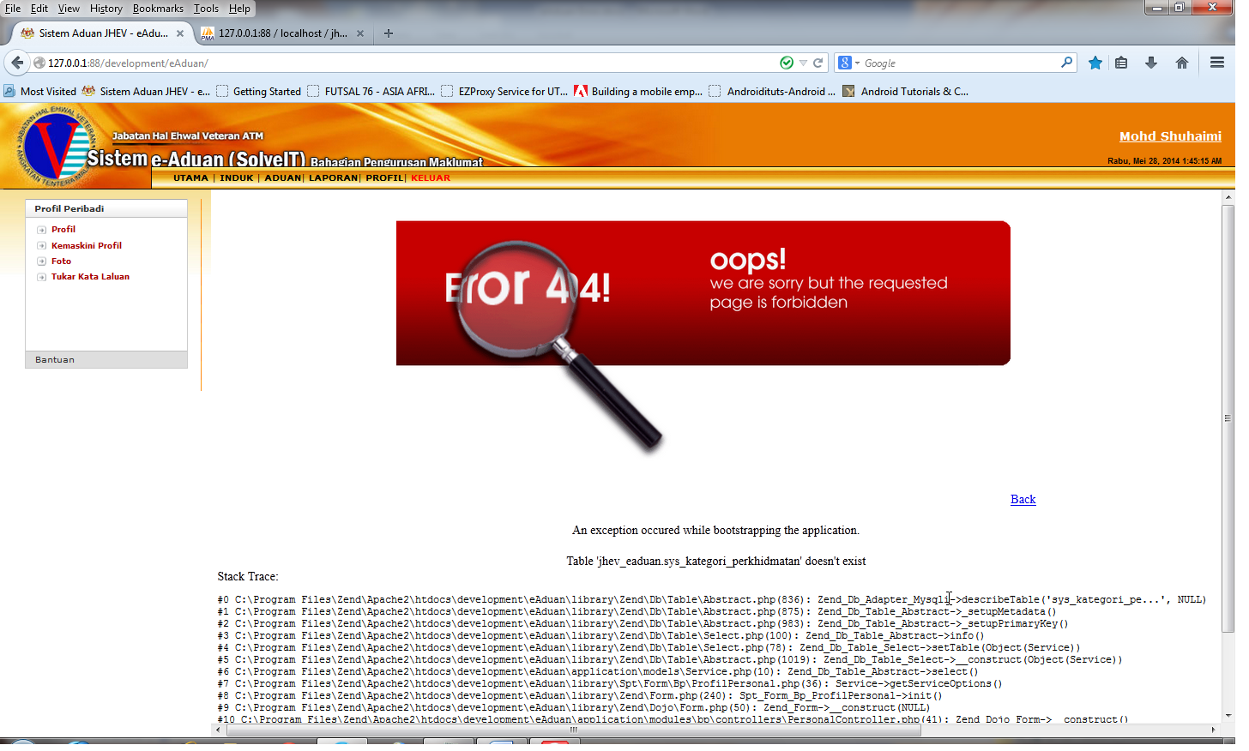

Kemaskini profile ada error ini.

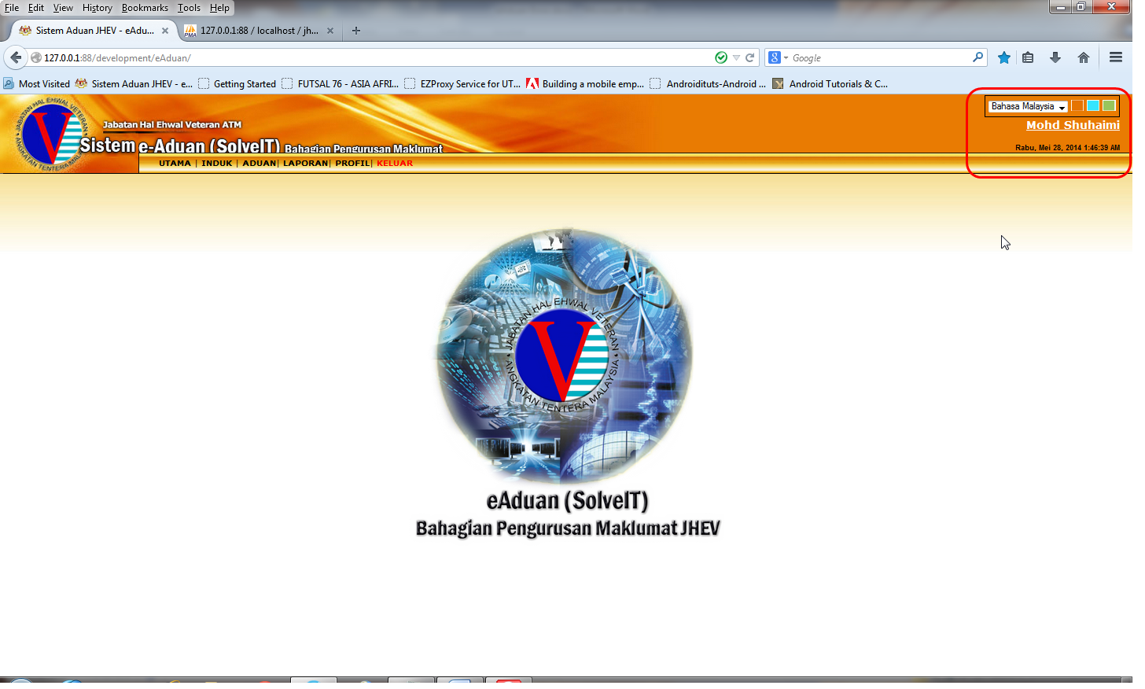

Page utama masih ada alih bahasa dan tkar warna, kalu leh keluarkan

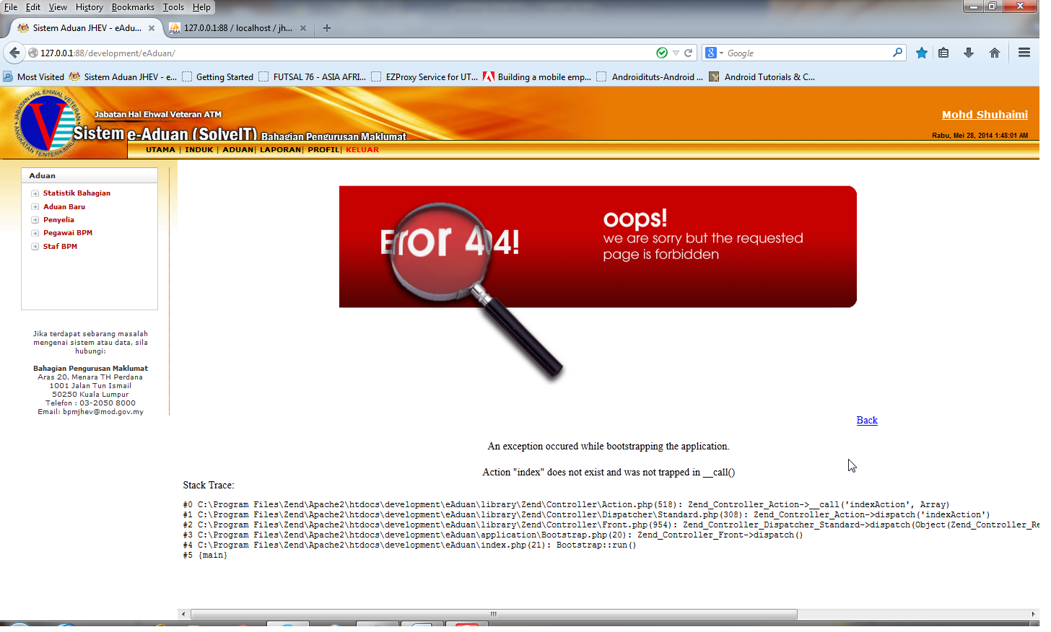

Page laporan ader error.

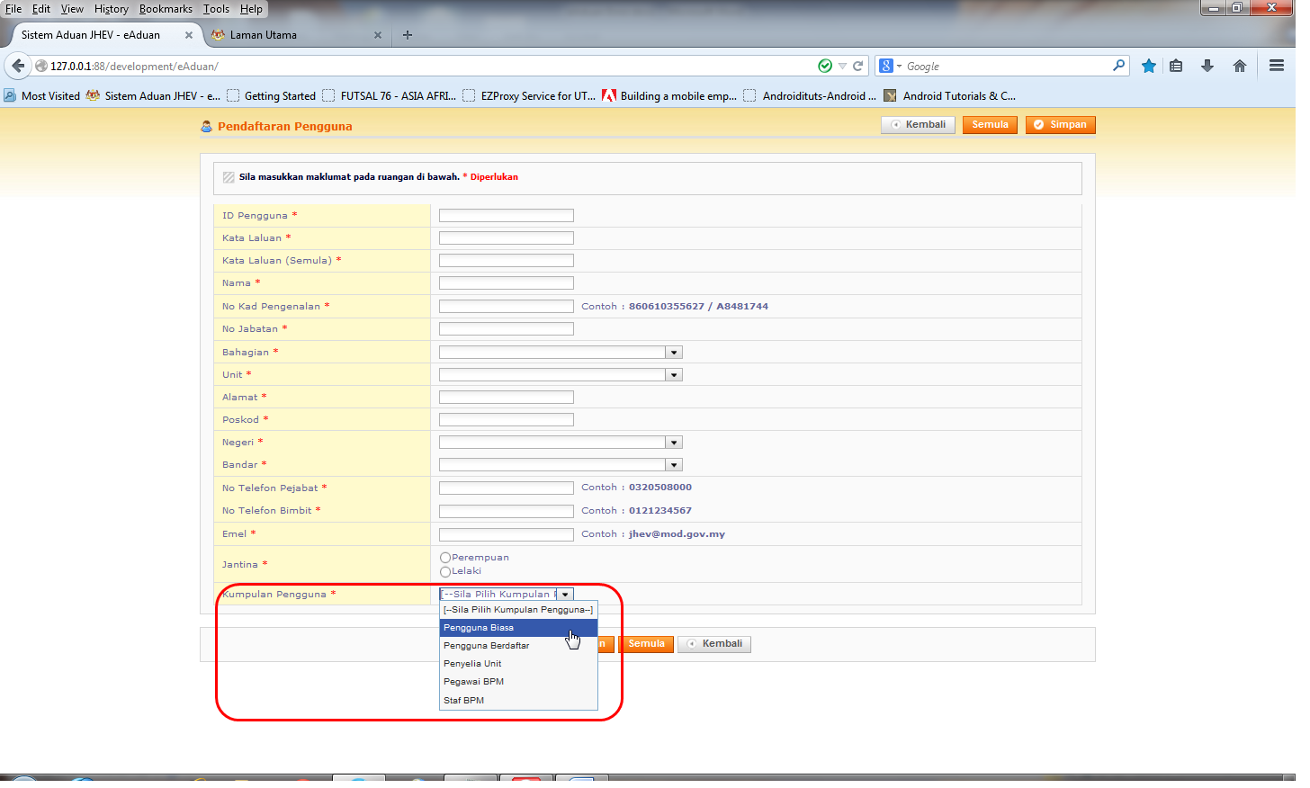

Pendaftaran ok Cuma klau boleh awal2 pendaftaran user hanya sebgai user biasa, selpas itu user akan buat aduan untuk tukar user biasa kepada penyelia, pgawai atau staf kepada admin. Admin akan tkar peranan, semasa tkar peranan nak semak aper besa pengguna biasa dgan pengguna berdaftar sama atau beza.

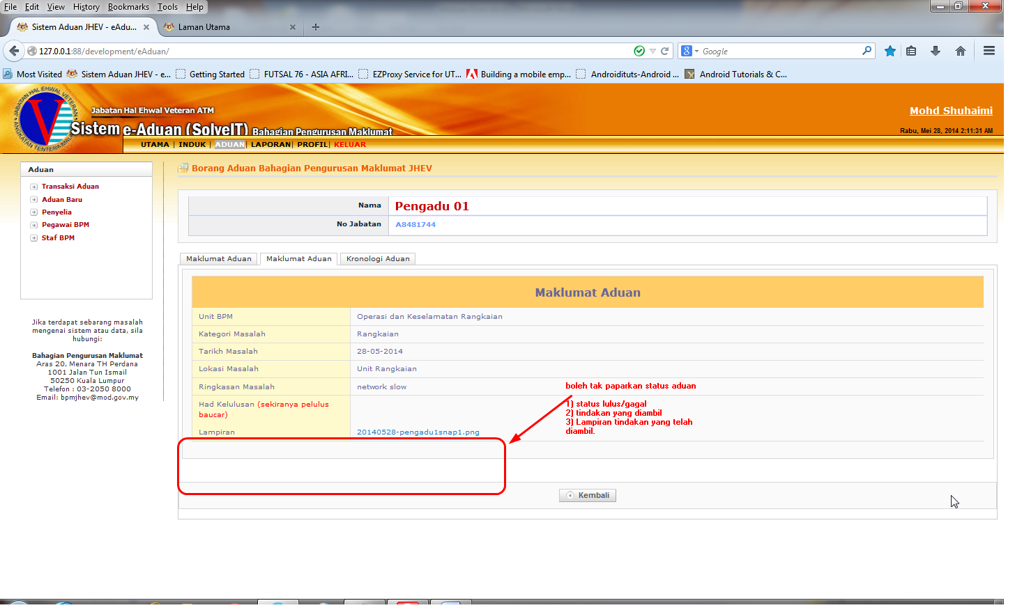

Aduan telah selesai, terapi rekod status kemaskini aduan yang dilakukan tidak dipaparkan untuk membantu menyemak tindakan yang telah diambil.

Boleh tidak paparkan 1) status lulu/ggal, tindakan yg diambil, lampiran tindkan yg diambil.